|  |  |
| --- | --- |
| Gerb-BMSTU_01 | **Министерство науки и высшего образования Российской Федерации**  **Федеральное государственное бюджетное образовательное учреждение**  **высшего образования**  **«Московский государственный технический университет**  **имени Н.Э. Баумана**  **(национальный исследовательский университет)»**  **(МГТУ им. Н.Э. Баумана)** |

ФАКУЛЬТЕТ **Информатика и системы управления**

КАФЕДРА **Компьютерные системы и сети (ИУ6)**

НАПРАВЛЕНИЕ ПОДГОТОВКИ **Программное обеспечение ЭВМ и информационные технологии**

**Отчет**

|  |  |
| --- | --- |
| **по лабораторной работе №** | **5** |

**Название:**

**Исследование мультиплексоров**

**Дисциплина: АРХИТЕКТУРА ЭВМ**

|  |  |  |  |  |
| --- | --- | --- | --- | --- |
| Студент | ИУ7-И46Б |  |  | Нгуен Ань Тхы |
|  | (Группа) |  | (Подпись, дата) | (И.О. Фамилия) |
|  |  |  |  |  |
| Преподаватель |  |  |  | Папов.А.Ю |
|  |  |  | (Подпись, дата) | (И.О. Фамилия) |

Москва, 2020

**ЦЕЛЬ РАБОТЫ**

изучение принципов построения, практического применения и экспериментального исследования мультиплексоров.

**ЗАДАНИЕ 1:**

Исследование ИС ADG408 или ADG508 (рис.6) в качестве коммутатора MUX 8 – 1 цифровых сигналов:

а) на информационные входы D0 …D7 мультиплексора подать комбинацию сигналов, заданную преподавателем из табл. 2. Логические уровни 0 и 1 задавать источниками напряжения U=5 В и 0 В (общая);

б) на адресные входы А2, А1, А0 подать сигналы Q3, Q2. Q1 соответственно c выходов 4-разрядного двоичного счетчика (младший разряд – Q0). На вход счетчика подать импульсы генератора с частотой 500 кГц.

в) снять временную диаграмму сигналов при EN=1 и провести ее анализ. Наблюдение сигналов выполнить на логическом анализаторе.

D0…D7: 0101.0010

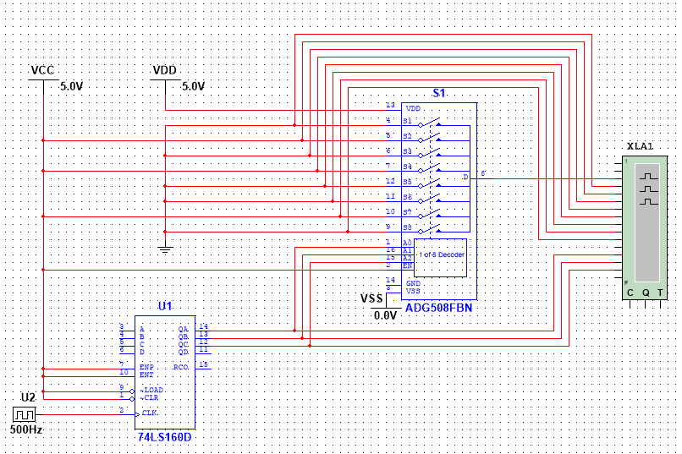

**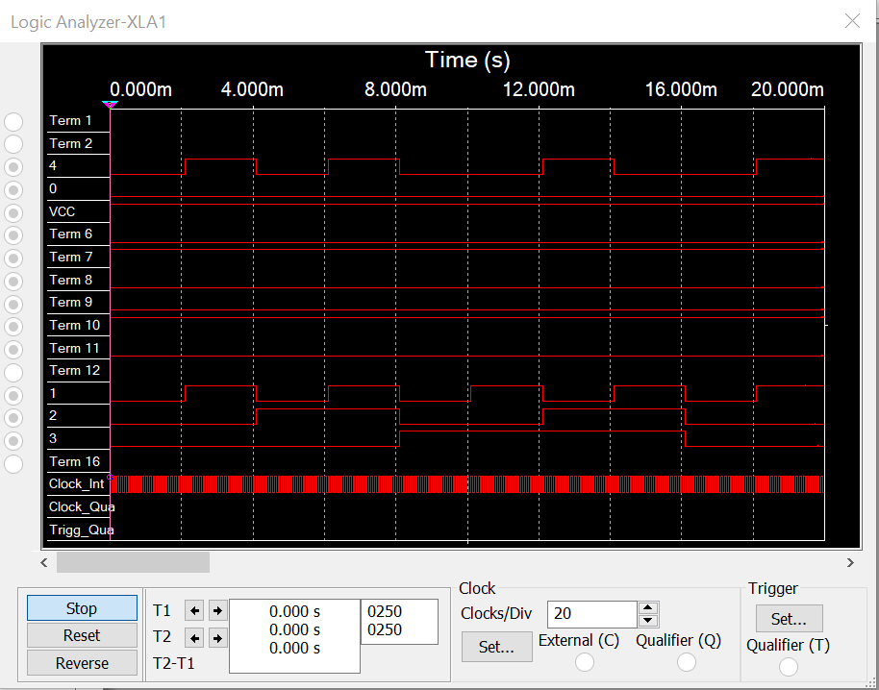**

Мультиплексор может использовать в качестве анализатора логической ф-ии

**ЗАДАНИЕ 2:**

Исследование ИС ADG408 или ADG508 (рис.6) в качестве коммутатора MUX 8 – 1 аналоговых сигналов:

а) на информационные входы D0 …D7 мультиплексора подать дискретные уровни напряжений с источников напряжения UCC (приложение Мultisim): 0 В; 0.7 В; 1.4 В; 2.1 В; 2.8 В; 3.5 В; 4.2 В; 5.0 В;

б) на адресные входы А2, А1, А0 подать сигналы Q3, Q2. Q1 соответственно c выходов 4-разрядного двоичного счетчика (младший разряд – Q0). На вход счетчика подать импульсы генератора с частотой 500 кГц;

в) снять временную диаграмму сигналов при EN = 1 и провести ее анализ. Наблюдение сигналов выполнить на логическом анализаторе, выходного сигнала мультиплексора – на логическом анализаторе и осциллографе. Совместить развертки сигналов, регистрируемых логическим анализатором и осциллографом.

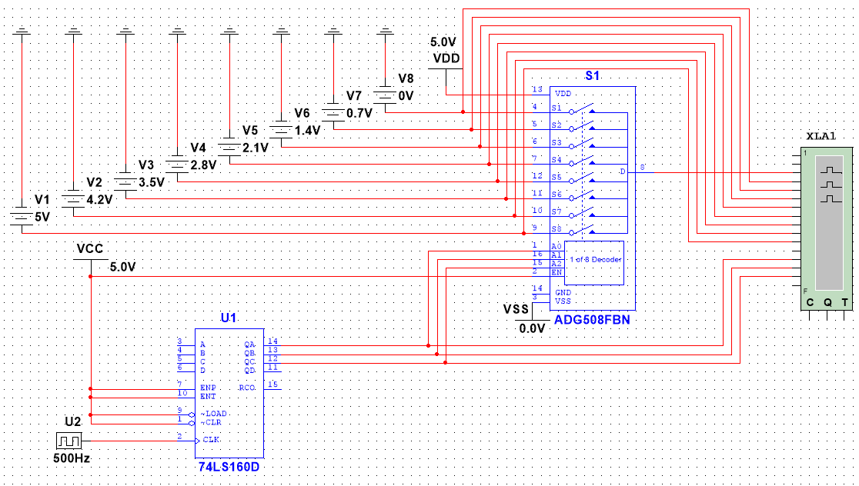

**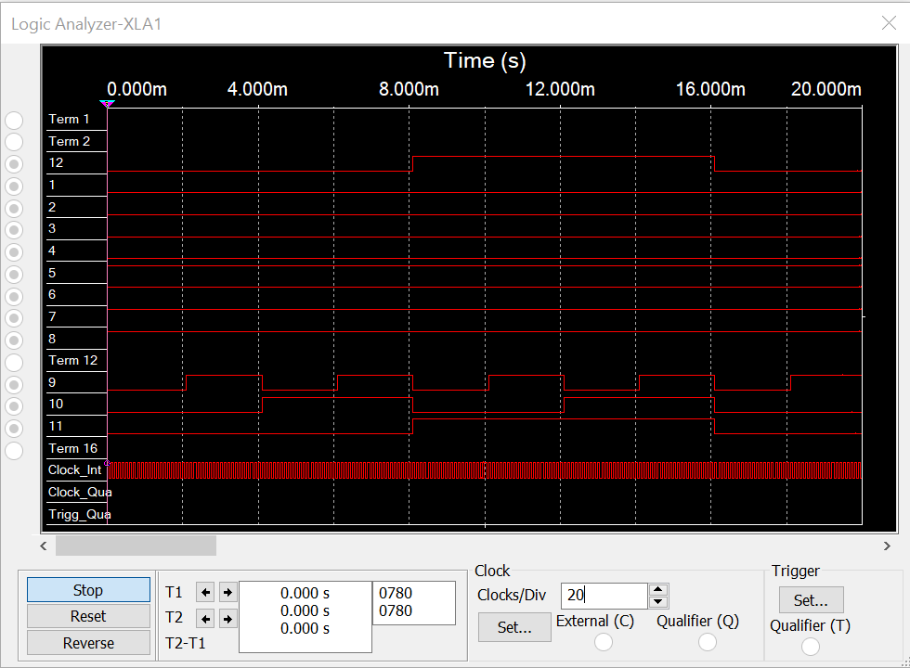**

На мультиплексоре получается значение истина при достижении напряжения, большего половины от напряжения, поданного на вход EN.

**ЗАДАНИЕ 3:**

Исследование ИС ADG408 или ADG508 (рис.6) как коммутатора MUX 8 – 1 цифровых сигналов в качестве формирователя ФАЛ четырех переменных. ФАЛ задается преподавателем из табл. 2. Проверить работу формирователя в статическом и динамическом режимах. Снять временную диаграмму сигналов формирователя ФАЛ и провести ее анализ

ФАЛ: 1000.1000

**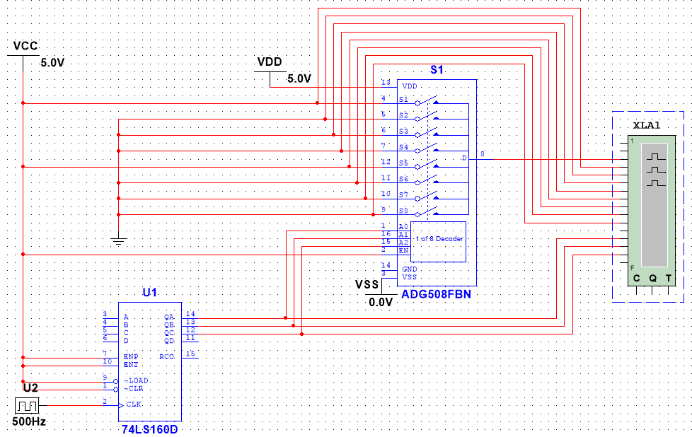**

**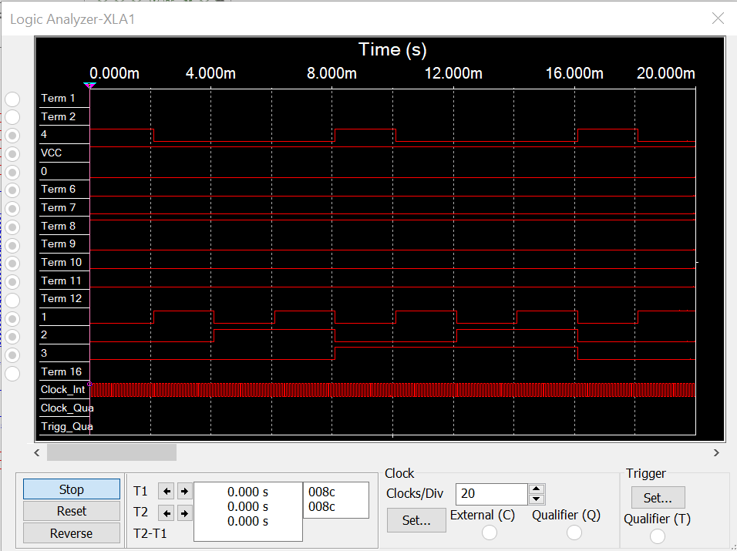**

**ЗАДАНИЕ 4:** Наращивание мультиплексора.

Построить схему мультиплексора MUX 16 – 1 на основе простого мультиплексора MUX 4 – 1 и дешифратора DC 2-4 (рис.2, второй вариант наращивания, см. выше). Исследовать мультиплексора MUX 16 – 1 в динамическом режиме. На адресные входы подать сигналы с 4-разрядного двоичного счетчика, на информационные входы D0 …D15 – из табл. 2. Провести анализ временной диаграммы сигналов мультиплексора MUX 16 – 1. мультиплексора MUX 16 – 1.

1010.0011.0100.0010

**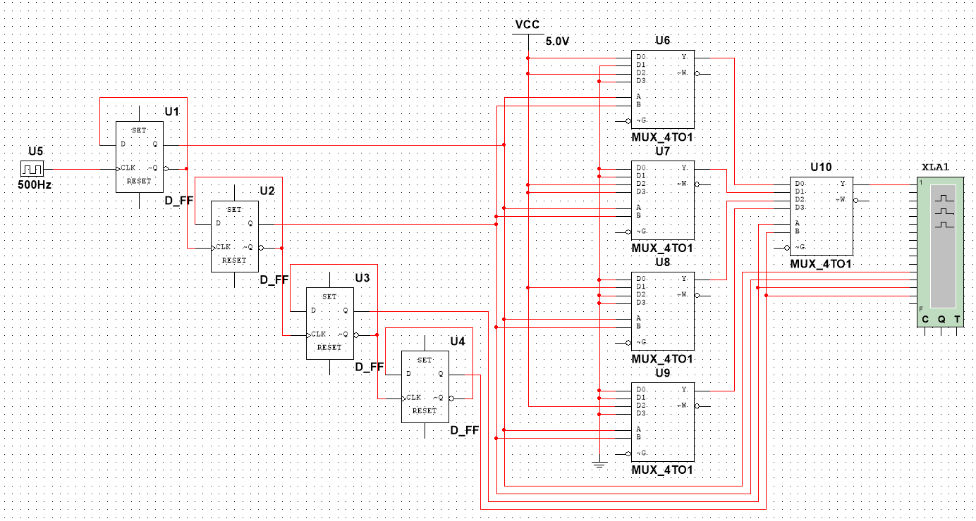**

**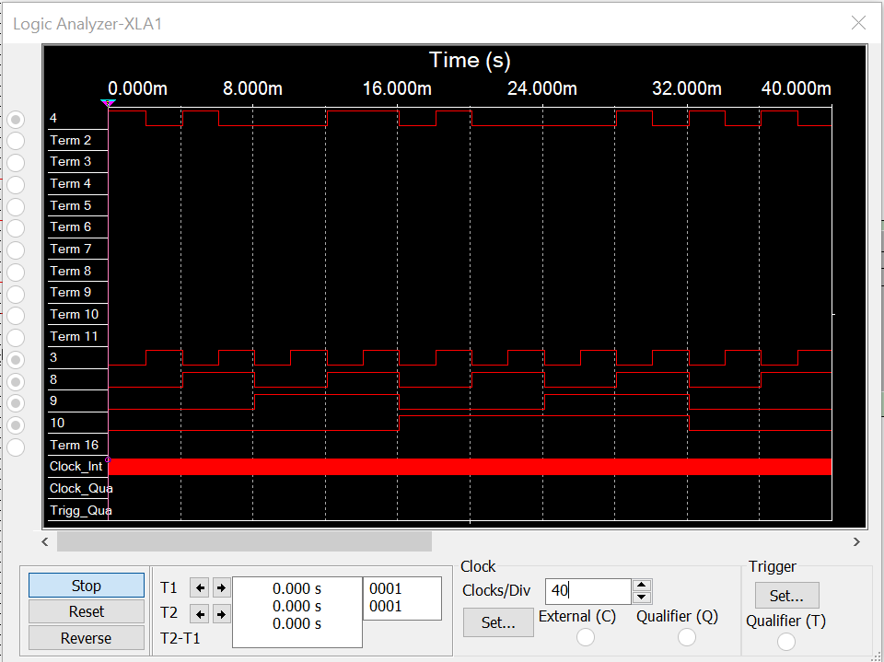**

**Контрольные вопросы:**

**1. Что такое мультиплексор?**

Мультиплексор – это функциональный узел, имеющий n адресных входов и $N=2^{n}$ информационных входов и выполняющий коммутацию на выход того информационного сигнала, адрес (т.е. номер) которого установлен на адресных входах. Иначе мультиплексор – это адресный коммутатор.

**2. Какую логическую функцию выполняет мультиплексор?**

$$Y= EN.V_{j=0}^{2^{n}-1}D_{j}{.m}_{j}\left(A_{n-1},A_{n-2}, …, A_{j}, …, A_{1},A_{0}\right)$$

Где:

Ai – Адресные входы и сигналы, i = 0, 1, …, n – 1;

Dj – информационные входы и сигналы, j = 0, 1, …, 2n – 1

mj – конституента единицы (конъюнкция всех переменных Ai), номер которой равен числу, образованному двоичным кодом сигналов на адресных входах;

EN – вход и сигнал разрешения (стробирования).

**3. Каково назначение и использование входа разрешения?**

Вход разрешения EN используется:

- собственно для разрешения работы мультиплексора,

- для стробирования,

- для наращивания числа информационных входов.

При EN = 1 разрешается работа мультиплексора и выполнение им своей функции, при EN = 0 работа мультиплексора запрещена и на его выходах устанавливаются неактивные уровни сигналов.

**4. Какие функции может выполнять мультиплексор?**

Мультиплексоры широко применяются для построения:

- коммутаторов-селекторов,

- постоянных запоминающих устройств емкостью бит,

- комбинационных схем, реализующих функции алгебры логики,

- преобразователей кодов (например, параллельного кода в последовательный) и других узлов.

**5. Какие способы наращивания мультиплексоров?**

Наращивание числа коммутируемых каналов выполняется двумя способами:

- по пирамидальной схеме соединения мультиплексоров меньшей размерности,

- путем выбора мультиплексора группы информационных входов по адресу (т.е. номеру) мультиплексора с помощью дешифратора адреса мультиплексора группы , а затем выбором информационного сигнала мультиплексором группы по адресу информационного сигнала в группе.

**6. Поясните методику синтеза формирователя ФАЛ на мультиплексоре?**

На основе мультиплексора, имеющего n адресных входов, можно реализовать ФАЛ (n+1) переменных.

Примечание. Реализация ФАЛ n переменных на мультиплексоре с n адресными входами тривиальна: на адресные входы подаются переменные, на информационные входы – значения ФАЛ на соответствующих наборах переменных. На выходе мультиплексора образуются значения ФАЛ в соответствии с наборами переменных. В этом случае мультиплексор выполняет функцию ПЗУ.

Для реализации ФАЛ n + 1 переменных на адресные входы мультиплексора подаются n переменных, на информационные входы (n + 1)-я переменная или ее инверсия, константы 0 или 1 в соответствии со значениями ФАЛ.

**7. Почему возникают ложные сигналы на выходе мультиплексора? Как их устранить?**

Возникают из-за потенциала на входах (подвешенное состояние).

Во избежание появления ложного сигнала на выходе мультиплексора строб-импульс на время переключения адреса должен отключать выход от входов.